**Техническое задание**

**на оказание услуг печати**

*18.12.12.000 Услуги по печатанию торгово-рекламных каталогов, проспектов, плакатов и прочей печатной рекламной продукции*

**1. Место оказания услуг**: по месту нахождения Исполнителя в г. Нягань. Доставка печатной продукции производится силами Самовывоза заказчика с адреса поставщика в Ханты-Мансийский - Югра автономный округ, город Нягань.

**2. Сроки оказания услуг:** ИСПОЛНИТЕЛЬ обязуется оказать услугу с момента заключения договора в течении 5 (пяти) календарных дней. ИСПОЛНИТЕЛЬ имеет право оказать услугу досрочно.

**3. Объем оказываемых услуг:**

|  |  |  |  |
| --- | --- | --- | --- |
| **№** | **Наименование и характеристики** | **Характеристика** | **Кол-во**  **(шт.)** |
| 1 | Печать баннера с обработкой14400х2000 мм | Печать баннера экстерьерная, полноцветная, уличная, 440 Баннер Ламинированный (18*12, 300*500), 720 dpi | 1 |
| 2 | Печать баннера с обработкой 1100х1900 мм | Печать баннера экстерьерная, полноцветная, уличная, 440 Баннер Ламинированный (18*12, 300*500), 720 dpi | 1 |
| 3 | Печать постера с обработкой 700х1000 мм | Материал: Бумага постерная CityLight, 150 гр., полноцветная печать 1440 dpi, обрезка в край | 1 |
| 4 | Печать постера с обработкой 1150х1750 мм | Материал: Бумага постерная CityLight, 150 гр., полноцветная печать 1440 dpi, обрезка в край | 1 |
| 5 | Печать указателя аттракционы 600х210 мм | Печать баннера, интерьерная, полноцветная, 440 Баннер Ламинированный усиленный (9*9, 840*840), 1440 dpi | 1 |
| 6 | Печать указателя главная сцена 600х210 мм | Печать баннера, интерьерная, полноцветная, 440 Баннер Ламинированный усиленный (9*9, 840*840), 1440 dpi | 1 |
| 7 | Печать указателя место вкуса 600х210 мм | Печать баннера, интерьерная, полноцветная, 440 Баннер Ламинированный усиленный (9*9, 840*840), 1440 dpi | 4 |
| 8 | Печать указателя развлечения 600х210 мм | Печать баннера, интерьерная, полноцветная, 440 Баннер Ламинированный усиленный (9*9, 840*840), 1440 dpi | 3 |
| 9 | Печать указателя сцена танца 600х210 мм | Печать баннера, интерьерная, полноцветная, 440 Баннер Ламинированный усиленный (9*9, 840*840), 1440 dpi | 3 |
| 10 | Печать указателя сцена у фонтана 600х210 мм | Печать баннера, интерьерная, полноцветная, 440 Баннер Ламинированный усиленный (9*9, 840*840), 1440 dpi | 4 |
| 11 | Печать указателя творчество 600х210мм | Печать баннера, интерьерная, полноцветная, 440 Баннер Ламинированный усиленный (9*9, 840*840), 1440 dpi | 4 |
| 12 | Печать указателя зелёные 600х210мм | Печать баннера, интерьерная, полноцветная, 440 Баннер Ламинированный усиленный (9*9, 840*840), 1440 dpi | 8 |
| 13 | Печать указателя синие 600х210мм | Печать баннера, интерьерная, полноцветная, 440 Баннер Ламинированный усиленный (9*9, 840*840), 1440 dpi | 12 |
| 14 | Печать баннера "ПАПА ЖЖЁТ" 5955х2955 мм | Печать баннера экстерьерная, полноцветная, уличная, 440 Баннер Ламинированный (18*12, 300*500), 720 dpi | 1 |
| 15 | Печать наклейки 505х378мм "талспецстрой" | Интерьерная, полноцветная печать на пленке 80 мкм, матовая, 1440 dpi, контурная резка | 1 |
| 16 | Печать баннера "Любовь и голуби" 4890х3640 мм | Печать баннера экстерьерная, полноцветная, уличная, 440 Баннер Ламинированный (18*12, 300*500), 720 dpi | 1 |
| 17 | Печать баннера "Ханума" 4890х3590 мм | Печать баннера экстерьерная, полноцветная, уличная, 440 Баннер Ламинированный (18*12, 300*500), 720 dpi | 1 |
| 18 | Печать баннера 2950х1950 мм | Печать баннера экстерьерная, полноцветная, уличная, 440 Баннер Ламинированный (18*12, 300*500), 720 dpi | 1 |
| 19 | Печать баннера 3000х12200 мм | Печать баннера экстерьерная, полноцветная, уличная, 440 Баннер Ламинированный (18*12, 300*500), 720 dpi | 1 |
| 20 | Печать полотна на х-баннер 780х1780 мм | Печать баннера, интерьерная, полноцветная, 440 Баннер Ламинированный усиленный (9*9, 840*840), 1440 dpi | 2 |
| 21 | Печать постера 700х1000 мм | Материал: Бумага постерная CityLight, 150 гр., полноцветная печать 1440 dpi, обрезка в край | 2 |
| 22 | Печать постера "Волшебник" 700х1000 мм | Материал: Бумага постерная CityLight, 150 гр., полноцветная печать 1440 dpi, обрезка в край | 1 |
| 23 | Печать постера "Группа крови" 700х1000 мм | Материал: Бумага постерная CityLight, 150 гр., полноцветная печать 1440 dpi, обрезка в край | 1 |
| 24 | Печать постера "Пророк" 700х1000 мм | Материал: Бумага постерная CityLight, 150 гр., полноцветная печать 1440 dpi, обрезка в край | 1 |
| 25 | Печать баннера «шапка» на тумбу 2900х200 мм | Печать баннера экстерьерная, полноцветная, уличная, 440 Баннер Ламинированный (18*12, 300*500), 720 dpi | 1 |

**Макеты:**

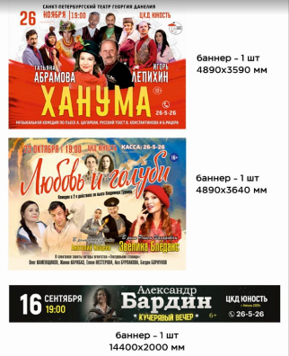 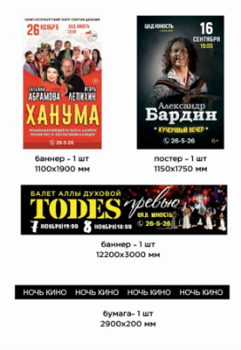 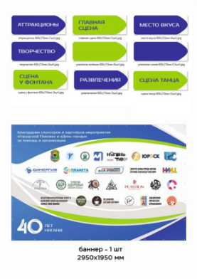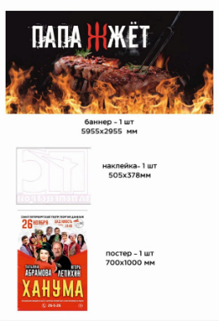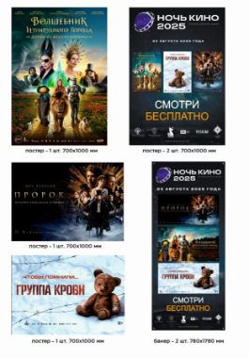

**4. Требования к оказываемым услугам:** Условия и сроки изготовления баннеров: Изготовление баннера осуществляется в соответствии с техническими характеристиками, указанными в п.3 настоящего технического задания, для изготовления товара Заказчик направляет на электронную почту Исполнителя исходный материал (тексты, картинки, техническое задание).

При оказании услуг не допускаются:

- грубые дефекты воспроизведения текста и иллюстраций: непропечатка элементов изображения, смазывание, «бледная печать», пятна, грамматические ошибки;

- механические повреждения: царапины, дыры, неровный край, грубая деформация, лишние элементы.

Оказываемые услуги, равно как и их результат, должны соответствовать требованиям и актов законодательства РФ и действующих нормативно-техническим документам и правилам.